北京市西城区2015 — 2016学年度第一学期期末试卷

高三物理 2016.1

试卷满分:100分 考试时间:120分钟

**第一卷**（共48分）

1. 单项选择题（本题共12小题，每小题3分，共36分。）

1．关于某个物体受到的力与运动的关系，下列说法正确的是

A. 物体受到的合力为零，速度一定为零

B. 物体受到的合力恒定，速度一定恒定

C. 物体受到的合力越大，速度一定越大

D. 物体受到的合力越大，加速度一定越大

2．关于机械振动和机械波，下列说法正确的是

A．有机械振动必有机械波

B．声音在空气中传播时是横波

C．在机械波的传播中质点并不随波迁移

D．质点的振动方向与波的传播方向总在同一直线上

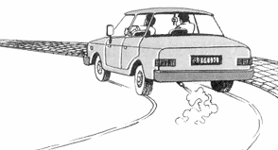3. 如图所示，汽车在一水平公路上转弯时，汽车的运动可视为匀速圆周运动的一部分。

下列关于汽车转弯时的说法正确的是

A．汽车处于平衡状态

B．汽车的向心力由重力提供

C．汽车的向心力由支持力提供

D．汽车的向心力由摩擦力提供

4．在科学研究中，可以用风力仪直接测量风力的大小。仪器中有一根轻质金属丝悬挂

*θ*

*F*

着一个金属球，无风时金属球自由下垂，当受到沿水平方向吹来的风时，金属丝偏离竖直方向一个角度并保持恒定，如图所示。关于风力大小*F*与小球质量*m*、偏角*θ*之间的关系，下列关系中正确的是

A．*F* = *mg*tan*θ* B．*F* = *mg*sin*θ*

C．D．

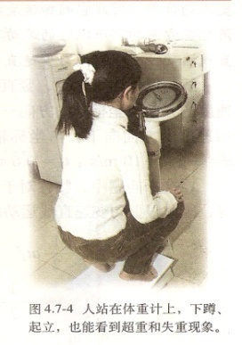5. 某同学站在体重计上，通过做下蹲、起立的动作来探究超重和失重现

象。下列说法正确的是

A．下蹲过程中人始终处于超重状态

B．起立过程中人始终处于超重状态

C．下蹲过程中人先处于超重状态后处于失重状态

D．起立过程中人先处于超重状态后处于失重状态

6. 如图甲所示，弹簧振子以*O*点为平衡位置，在*M*、*N*两点之间做简谐运动。振子的位

移*x*随时间*t*的变化图象如图乙所示。下列判断正确的是

A．0.4s时振子的加速度为零

B．0.8 s时振子的速度最大

C．­0.4 s和1.2 s时振子的加速度相同

D．0.8s和1.6 s时振子的速度相同

0

图乙

*t*/s

*x*/cm

0.4

0.8

1.2

1.6

12

-12

*M*

*O*

*N*

图甲

0

*x*

7．如图所示，实线是一簇由负点电荷产生的电场线。一带正电的粒子仅在电场力作用下通过电场，图中虚线为粒子的运动轨迹，*a*、*b*是轨迹上的两点。下列判断正确的是

A．*a*点场强小于*b*点场强

*a*

*b*

*E*

B．*a*点电势大于*b*点电势

C．带电粒子从*a*到*b*动能减小

D．带电粒子从*a*到*b*电势能减小

8．如图所示，用理想变压器为一个“6V、12W”的小灯泡供电，变压器原线圈中的输入

电压为220V。闭合开关S，小灯泡恰好正常发光。则下列说法中**错误**的是

A．变压器原副线圈的匝数之比为110:3

L

S

**~**

B．变压器原线圈中的输入电流为2A

C．变压器原线圈中的输入功率为12W

D．变压器副线圈中的输出功率为12W

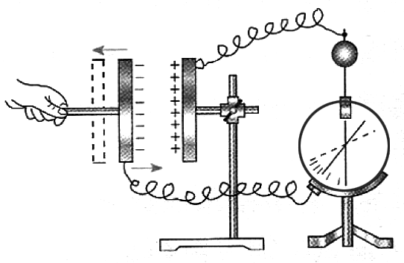9. 如图所示，平行板电容器已经充电，静电计的金属球与电容器的一个极板连接，外壳与另一个极板连接，静电计指针的偏转指示电容器两极板间的电势差。实验中保持极板上的电荷量*Q*不变。设电容器两极板正对面积为*S*，极板间的距离为*d*，静电计指针偏角为*θ*。下列关于实验现象的描述正确的是

A．保持*S*不变，增大*d*，则*θ*变大

B．保持*S*不变，减小*d*，则*θ*不变

C．保持*d*不变，减小*S*，则*θ*变小

D．保持*S*、*d*不变，在两板间插入电介质，则*θ*变大

10. 如图所示，在真空中有一对带电的平行金属板水平放置。一带电粒子沿平行于板面的方向，从左侧两极板中央射入电场中，恰能从右侧极板边缘处离开电场。不计粒子重力。若可以改变某个量，下列哪种变化，仍能确保粒子一定飞出电场

A．只增大粒子的带电量

*E*

*v*

**+** **+ + + + + +**

**-** **-** **-** **-** **-** **- -**

B．只增大电场强度

C．只减小粒子的比荷

D．只减小粒子的入射速度

www.ziyuanku.com11. 如图所示为洛伦兹力演示仪的结构示意图。由电子枪产生电子束，玻璃泡内充有稀薄的气体，在电子束通过时能够显示电子的径迹。前后两个励磁线圈之间产生匀强磁场，磁场方向与两个线圈中心的连线平行。电子速度的大小和磁感应强度可以分别通过电子枪的加速电压*U*和励磁线圈的电流*I*来调节。适当调节*U*和*I*，玻璃泡中就会出现电子束的圆形径迹。下列调节方式中，一定能让圆形径迹半径增大的是

A．同时增大*U*和*I* B．同时减小*U*和*I*

C．增大*U*，减小*I* D．减小*U*，增大*I*

*A*

*E*

*E*′

1

2

3

4

5

6

S

*B*

12. 如图所示为一个多量程多用电表的简化电路图。单刀

多掷开关S可以与不同接点连接。下列说法正确的是

A．当S接1或2时为直流电流档，接1时量程较小

B．当S接1或2时为直流电压档，接1时量程较大

C．当S接3或4时为直流电流档，接3时量程较大

D．当S接5或6时为直流电压档，接5时量程较小

二、多项选择题（本题共4小题，每小题3分，共12分。每小题全部选对的得3分，

选对但不全的得1分，有选错的得0分。）

乙

甲

*v*/m•s-1

*t*/s

16

12

8

4

0

2

4

6

13．两辆汽车在一条东西方向的平直公路上行驶，以向东为正方

向，两辆汽车的*v-t*图象如图所示。由图可知

A．两辆汽车都向东行驶

B．乙车做匀减速直线运动

C．6s时甲车的速度大于乙车

D．0~7s内甲车的位移大于乙车

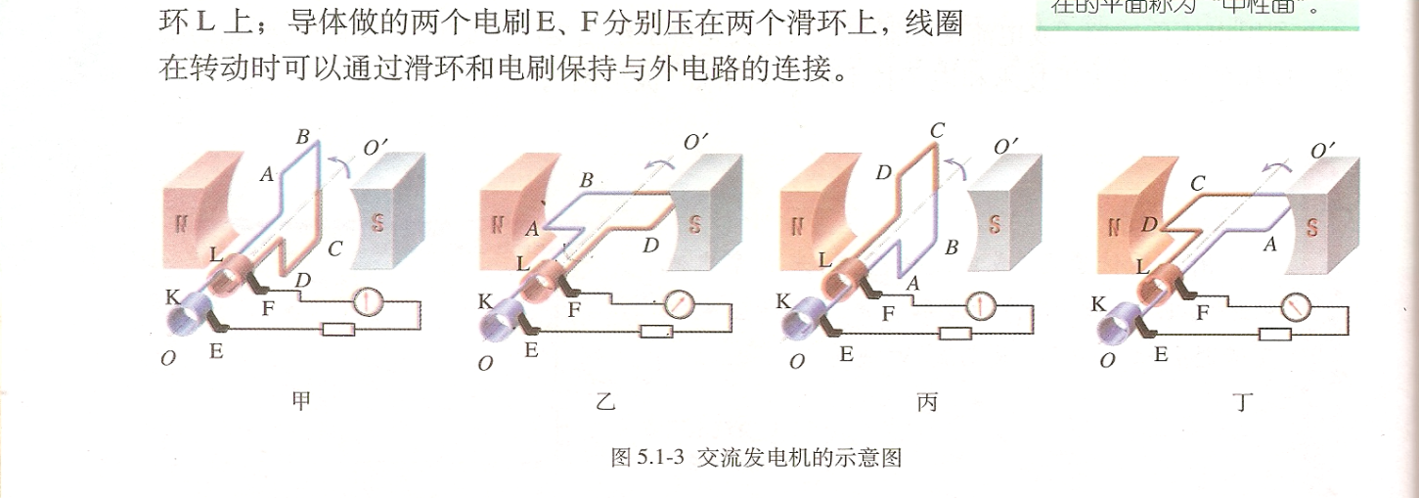14. 如图所示为一台小型发电机示意图，磁场为水平方向。当线圈转到如图所示的水平位

置时，下列判断正确的是

A．通过线圈的磁通量最大

B．通过线圈的磁通量为零

C．线圈中产生的电动势最大

D．线圈中产生的电动势为零

15. 如图所示，光滑绝缘的水平面上，一个边长为*L*的正方形金属框，在水平恒力*F*作用下运动，穿过方向如图的有界匀强磁场区域。磁场区域的宽度为*d*（*d* >*L*）。已知*ab*边进入磁场时，线框的加速度恰好为零。则线框进入磁场的过程和从磁场另一侧穿出的过程相比较，下列分析正确的是

*d*

*B*

*b*

*L*  *a*

*F*

A．线框中产生的感应电流方向相反

B．所受的安培力方向相反

C．两过程所用时间相等

D．进入磁场的过程中线框产生的热量较少

16．如图所示，两个半径相同的半圆形光滑轨道置于竖直平面内，左右两端点等高，分别处于沿水平方向的匀强电场和匀强磁场中。两个相同的带正电小球同时从两轨道左端最高点由静止释放。*M*、*N*为轨道的最低点。则下列分析正确的是

B

M

+q

E

N

+q

A．两个小球到达轨道最低点的速度*vM*< *vN*

B．两个小球第一次经过轨道最低点时对轨道的压力*FM* > *FN*

C．小球第一次到达*M*点的时间小于小球第一次到达*N*点的时间

D．磁场中小球能到达轨道另一端最高处，电场中小球不能到达轨道另一端最高处

**第二卷**（共52分）

三、计算题（本题共5小题。解答应有必要的文字说明、方程式和重要的演算步骤。解题过程中需要用到，但题目中没有给出的物理量，要在解题时做必要的说明。只写出最后答案的不能得分。有数值计算的，答案中必须写出数值和单位。）

17．（9分）

如图所示，斜面*AC*长*L*= 1m，倾角*θ* =37°，*CD*段为与斜面平滑连接的水平地面。

一个质量*m* = 2kg的小物块从斜面顶端*A*由静止开始滑下。小物块与斜面、地面间的动

摩擦因数均为*μ* = 0.5。不计空气阻力，*g* = 10m/s2，sin37°= 0.6，cos37°= 0.8。求：

（1）小物块在斜面上运动时的加速度大小*a*；

（2）小物块滑到斜面底端*C*点时的速度大小*v*；

（3）小物块在水平地面上滑行的最远距离*x*。

*A*

*D*

*C*

*θ*

┐

18. （9分）

宇航员驾驶宇宙飞船到达月球，他在月球表面做了一个实验：在离月球表面高度为

*h*处，将一小球以初速度*v*0水平抛出，水平射程为*x*。已知月球的半径为*R*，万有引力

常量为*G*。不考虑月球自转的影响。求：

（1）月球表面的重力加速度大小*g*0 ；

（2）月球的质量*M*；

（3）飞船在近月圆轨道绕月球做匀速圆周运动的速度*v*。

19. （11分）

如图所示，两根平行的光滑金属导轨*MN*、*PQ*放在水平面上，左端向上弯曲，导轨间距为*L*，电阻不计。水平段导轨所处空间存在方向竖直向上的匀强磁场，磁感应强度为*B*。导体棒*a*与*b*的质量均为*m*，电阻值分别为*Ra*=*R*，*Rb=*2*R*。*b*棒放置在水平导轨上足够远处，*a*棒在弧形导轨上距水平面*h*高度处由静止释放。运动过程中导体棒与导轨接触良好且始终与导轨垂直，重力加速度为*g*。

（1）求*a*棒刚进入磁场时受到的安培力的大小和方向；

（2）求最终稳定时两棒的速度大小；

（3）从*a*棒开始下落到最终稳定的过程中，求*b*棒上产生的内能。

*B*

*M*

*P*

*a*

*b*

*N*

*Q*

*h*

20. （11分）

如图1所示，一根轻质弹簧上端固定在天花板上，下端挂一小球（可视为质点），弹簧处于原长时小球位于*O*点。将小球从*O*点由静止释放，小球沿竖直方向在*OP*之间做往复运动，如图2所示。小球运动过程中弹簧始终处于弹性限度内。不计空气阻力，重力加速度为*g*。

图2

*O*

*P*

*x*

图1

*O*

（1）在小球运动的过程中，经过某一位置*A*时动能为*E*k1，重力势能为*E*P1，弹簧弹性势能为*E*弹1，经过另一位置*B*时动能为*E*k2，重力势能为*E*P2，弹簧弹性势能为*E*弹2。请根据功是能量转化的量度，证明：小球由*A*运动到*B* 的过程中，小球、弹簧和地球组成的物体系统机械能守恒；

（2）已知弹簧劲度系数为*k*。以*O*点为坐标原点，竖直向下为*x*轴正方向，建立一维坐标系*O*-*x*，如图2所示。

*x*

*F*

*O*

图3

a. 请在图3中画出小球从*O*运动到*P*的过程中，弹簧弹力的大小*F*随相对于*O*点的位移*x*变化的图象。根据*F*-*x*图象求：小球从*O*运动到任意位置*x*的过程中弹力所做的功*W*，以及小球在此位置时弹簧的弹性势能*E*弹；

b. 已知小球质量为*m*。求小球经过*OP*中点时瞬时速度的大小*v*。

21. （12分）

在粒子物理学的研究中，经常用电场和磁场来控制或者改变粒子的运动。一粒子

源产生离子束，已知离子质量为*m*，电荷量为+*e* 。不计离子重力以及离子间的相互作

用力。

粒子源

**+ + + + + + +**

*E*

图1

*v*

**-** **-** **-** **-** **-** **- -**

*B*

（1）如图1所示为一速度选择器，两平行金属板水平放置，电场强度*E*与磁感应强度*B*相互垂直。让粒子源射出的离子沿平行于极板方向进入速度选择器。求能沿图中虚线路径通过速度选择器的离子的速度大小*v*。

（2）如图2所示为竖直放置的两平行金属板*A*、*B*，两板中间均开有小孔，两板之间的电压*U*AB随时间的变化规律如图3所示。假设从速度选择器出来的离子动能为*E*k=100eV，让这些离子沿垂直极板方向进入两板之间。两极板距离很近，离子通过两板间的时间可以忽略不计。设每秒从速度选择器射出的离子数为*N*0= 5×1015个，已知*e* =1.6×10-19C。从*B*板小孔飞出的离子束可等效为一电流，求从

图2

*A*

*B*

*t* /s

0.2

0.4

0.6

*U*AB / V

200

-200

图3

0

*t* = 0到*t* = 0.4s时间内，从*B*板小孔飞出的离子产生的平均电流*I*。

（3）接（1），若在图1中速度选择器的上极板中间开一小孔，如图4所示。将粒子源产生的离子束中速度为0的离子，从上极板小孔处释放，离子恰好能到达下极板。求离子到达下极板时的速度大小*v*，以及两极板间的距离*d*。

*E*

图4

**+ + + + + +**

**-** **-** **-** **-** **-** **- -**

*B*

北京市西城区2015 — 2016学年度第一学期期末试卷

高三物理参考答案及评分标准 2016．1

**一、单项选择题**（每小题3分。）

1. D 2. C 3. D 4. A 5. D 6. B 7. C 8. B 9. A 10. C 11. C 12. D

**二、多项选择题**（每小题全部选对的得3分，选对但不全的得1分，有选错的得0分。）

13. ABC 14. BC 15. AD 16. BCD

**三、计算题**

17．（9分）

解：（1）根据牛顿第二定律　*mg*sin*θ* －*μmg*cos*θ* = *ma* （2分）

　　　　 解得 *a* =2m/s2 （1分）

（2） 根据匀变速直线运动规律  （2分）

解得　　　　　　　*v* = 2m/s　　 　（1分）

（3） 根据动能定理　　 （2分）

　 解得　　 　*x =* 0.4m（1分）

18．（9分）设飞船质量为*m*

解：（1）设小球落地时间为*t*，根据平抛运动规律

水平方向  （1分）

竖直方向  （1分）

解得  （1分）

（2）在月球表面忽略地球自转时有  （2分）

解得月球质量  （1分）

（3）由万有引力定律和牛顿第二定律  （2分）

解得  （1分）

19. （11分）

解：（1）设*a*棒刚进入磁场时的速度为*v*，从开始下落到进入磁场

根据机械能守恒定律  （1分）

*a*棒切割磁感线产生感应电动势 *E = BLv* （1分）

根据闭合电路欧姆定律  （1分）

*a*棒受到的安培力 *F* = *BIL* （1分）

联立以上各式解得  方向水平向左（1分）

（注：或方向与速度方向相反。若方向错或没答方向均扣1分）

（2）设两棒最后稳定时的速度为*v* ′，从*a*棒开始下落到两棒速度达到稳定

根据动量守恒定律 *mv* = 2*m v* ′ （2分）

解得  （1分）

（3）设*a*棒产生的内能为*Ea*，*b*棒产生的内能为*Eb*

根据能量守恒定律  （1分）

两棒串联内能与电阻成正比  *Eb* = 2*Ea* （1分）

解得  （1分）

20. （11分）

解：（1）设重力做的功为*W*G，弹力做的功为*W*弹

根据动能定理 *W*G + *W*弹 = *E*k2 - *E*k1 （1分）

由重力做功与重力势能的关系 *W*G  = *E*p1 – *E*p2 （1分）

由弹力做功与弹性势能的关系 *W*弹 = *E*弹1- *E*弹2 （1分）

联立以上三式可得  *E*k1+ *E*p1+*E*弹1= *E*k2+*E*p2+*E*弹2 （1分）

*F*

*x*

*O*

*x*

*kx*

（2）a. *F*-*x*图象如右图所示 （1分）

图中的图线和*x*轴围成的面积表示功的大小

所以弹力做功为 （注：没有负号扣1分） （2分）

由弹力做功与弹性势能的关系 *W*弹 = 0 -*E*弹

解得  （1分）

b. 小球由*O*点到*OP*中点，根据动能定理

 （1分）

小球由*O*点到*P*点，根据机械能守恒定律

 （1分）

解得  （1分）

21. （12分）

解：（1）离子做匀速直线运动，根据受力平衡

*Ee* = *Bev* （2分）

解得  （1分）

（2）*A*、*B*之间加正向电压时，离子能够通过*B*板小孔；*A*、*B*之间加反向电压时，电

场力对离子做负功，电压小于100V时，离子能够通过*B*板小孔。

由此可知，有离子通过*B*板小孔的时间 *t* ′= 0.3s （1分）

通过*B*板小孔的离子数 *N* ′ = *Nt* ′ = 1.5×1015个 （1分）

根据  （1分）

代入数据解得平均电流 *I* = 6×10-4A （1分）

（3）由题意可知，离子到达下极板时的速度方向为水平方向

根据动能定理  （1分）

设某时刻离子竖直方向速度为*vy*。在很短时间内，离子在竖直方向通过的距离为*v*y△*t*，在水平方向受到的冲量为*ev*y*B*△*t*。离子从开始运动至到达下极板的过程

水平方向，根据动量定理 ∑*ev*y*B*△*t* = *mv* （1分）

竖直方向，根据运动学规律 ∑*v*y△*t* = *d* （1分）

联立以上各式解得  （1分）

 （1分）